Совместное творчество детей и родителей на занятиях в объединении «Палитра»

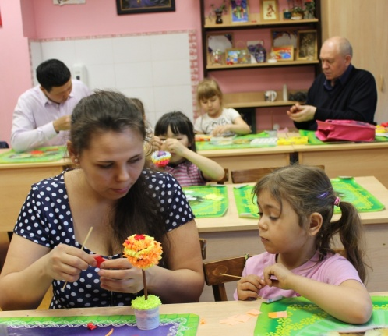
Тема: «Дерево счастья». Топиарий в технике «торцевание»
Цель: Выполнить «Дерево счастья» в технике торцевание
Задачи:
- приобщать участников занятия к удивительному миру декоративно - прикладного искусства;
- способствовать развитию фантазии и воображения, самостоятельности;
- воспитывать усидчивость, аккуратность при выполнении творческой работы, силы воли, упорства;
Актуальность: Каждый из нас мечтает о счастье! Однако, не все знают, что частичку счастья можно сотворить своими руками. Хотелось бы предложить вам выполнить «Дерево счастья» в технике торцевание, эта техника вполне подходит для детского творчества. Топиарий можно использовать, как декоративное украшение для интерьера, красочный, интересный подарок для родных. Работа с бумагой, в технике торцевания развивает моторику рук, усидчивость, и фантазию при оформлении работы.
Новизна: занятие мы проводим в нашем объединении «Палитра» при совместном творчестве детей и родителей, бабушек, дедушек, братьев и сестер. Взрослые во время первых занятий выглядят скованными и серьёзными, боясь нарушить «правила взрослого поведения», но тем не менее совместно с детьми очень ответственно подходят к выполнению работы, внимательно слушают цель мастер-класса, план работы, последовательность выполнения топиария. Взрослые с детьми, вместе приходят к общему мнению, помогают друг другу, вливаются в атмосферу творчества, но и на какое- то время становятся детьми, а ведь это такое счастье.
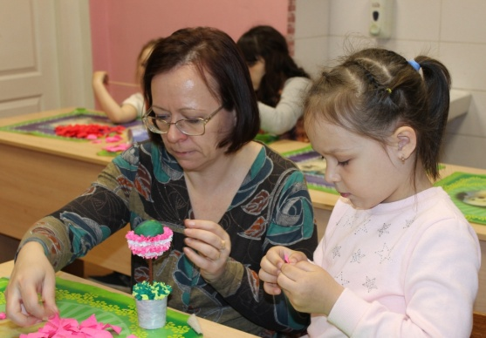
Материалы для выполнения работы: гофрированная бумага разных оттенков, ножницы, бамбуковая шпажка, пластилин, одноразовый пластиковый стаканчик, акриловые краски, клей «Момент Кристалл», атласный ленты, бусины.
Ход совместного занятия:
- Здравствуйте дети, родители, гости присутствующие на нашем открытом занятии. В последнее время пришла мода украшать дом маленькими рукотворными деревцами – топиариями. Вы можете купить топиарий в сувенирном магазине, а может выполнить «дерево счастья» вместе с нами. Материалы для изготовления топиарий в технике торцевание найдутся в каждом доме.
- Но прежде чем мы с вами начнем выполнять работу я вам предлагаю, немного расслабиться и поиграть.
- Итак, начнем! Каждый называет свое имя, помимо своего имени надо назвать и качество, которое тебе подходит, чтобы оно начиналось на первую букву имени, например: Вера - верность, Сергей – смелый. Молодцы! Продолжим дальше!
- Ещё немного поиграем. Я выхожу в круг и говорю о том, что мне нравится делать, например: путешествовать, готовить, рисовать и т.д., протягивая руку. Тот участник, кому это тоже нравится, подходит ко мне и берет меня за руку. Затем он говорит о себе и т.д., пока все не окажутся в кругу. Всем спасибо за участие в игре!
- Топиарий - какое слово,
Топиарий - какой мотив!
Под расцвеченным абажуром
Рукотворное счастье стоит.
Топиарий - волшебное слово,
Притяни моё счастье ко мне.
Ствол изогнутый с круглою кроной
На моём расцветает окне.
Топиарий - как символ надежды.
Яркой бабочкой счастье впорхнет.
И устроится в доме как прежде,
И, быть может, уже не уйдёт.
Для выполнения «Дерева счастья» нам понадобится: гофрированная бумага разных оттенков, ножницы, бамбуковая шпажка, пластилин, одноразовый пластиковый стаканчик, акриловые краски, клей «Момент Кристалл», атласный ленты, бусины.
- Для начала мы берем пластиковый стаканчик, разрезаем пластиковый стакан на две половины
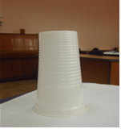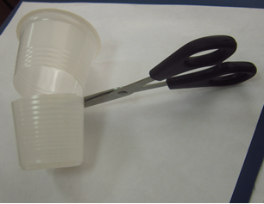

- Емкость стаканчика заполняем пластилином до краёв. Берём бамбуковую шпажку делим её на половину, учитываем то, какое по высоте будет дерево.
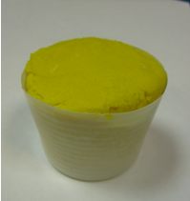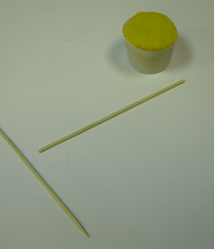

- В пластилин в горшке втыкаем бамбуковую шпажку, для создания ствола дерева. Декорируем ствол дерева, атласной лентой, гофрированной бумагой или лентой для оформления цветов.
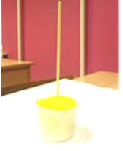
- Далее берем пластилин, вылепливаем форму шара, для кроны дерева и одеваем ее на верхнюю часть шпажки ( для выполнения кроны дерева можно использовать шарик для пинг-понга, или смять газету, обмотать ее нитками, так чтоб шарик получился плотный, либо любые другие шарообразные формы предметов)
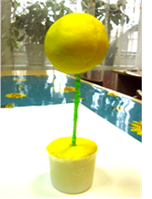
- Следующий этап выполнение кроны дерева в технике торцевание, нужно взять гофрированную бумагу, разрезать ее на квадратики размером 2x2, цвет кроны можно заранее выбрать, в данном случае мы выбираем фиолетовый цвет.
- Квадратик кладем на указательный палец, перпендикулярно квадратику, ставим стержень от ручки. Квадратик гофрированной бумаги прокручиваем между пальцами и у нас получается торцовочка.
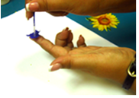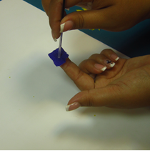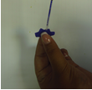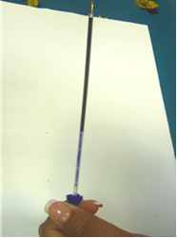

- Торцовочку втыкаем в пластилиновый шар – крону дерева, заполняем торцовочкой с нижней части шара и двигаемся по всей поверхности шара наверх.
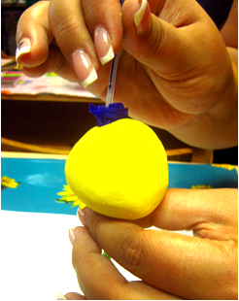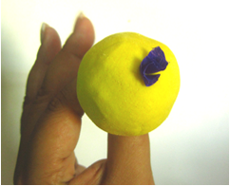

- Далее мы заполняем наш стаканчик тоже выше сказанным способом – техникой торцевание
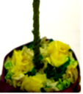

- Завершающий этап декорирование горошка, в нашем случае кофейными зернами, но можно использовать различные материалы: атласные ленты, ткань, камни, семена растений, бисер, бусины, также можно использовать аэрозольные краски

Крону дерева можно тоже украсить бусинами и у нас с вами получилось чудесное «Дерево счастья», каждое деревце у нас получается очень красивым, оно обязательно принесет в ваш дом еще больше счастья!
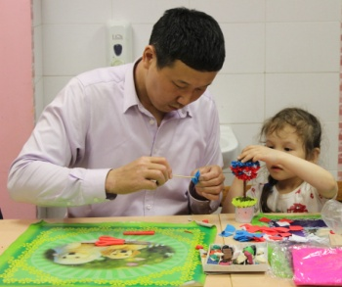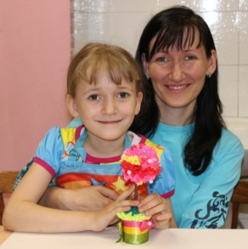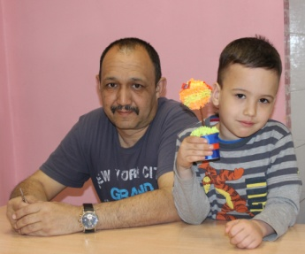

В конце каждого пройденного этапа работы, мы вместе оцениваем проделанную работу, а родители совместно с детьми проговаривают положительные стороны работы, так и неудавшиеся моменты. После таких занятий мы пришли к единому мнению что, самое главное, чтобы у родителей было желание творить вместе с детьми.
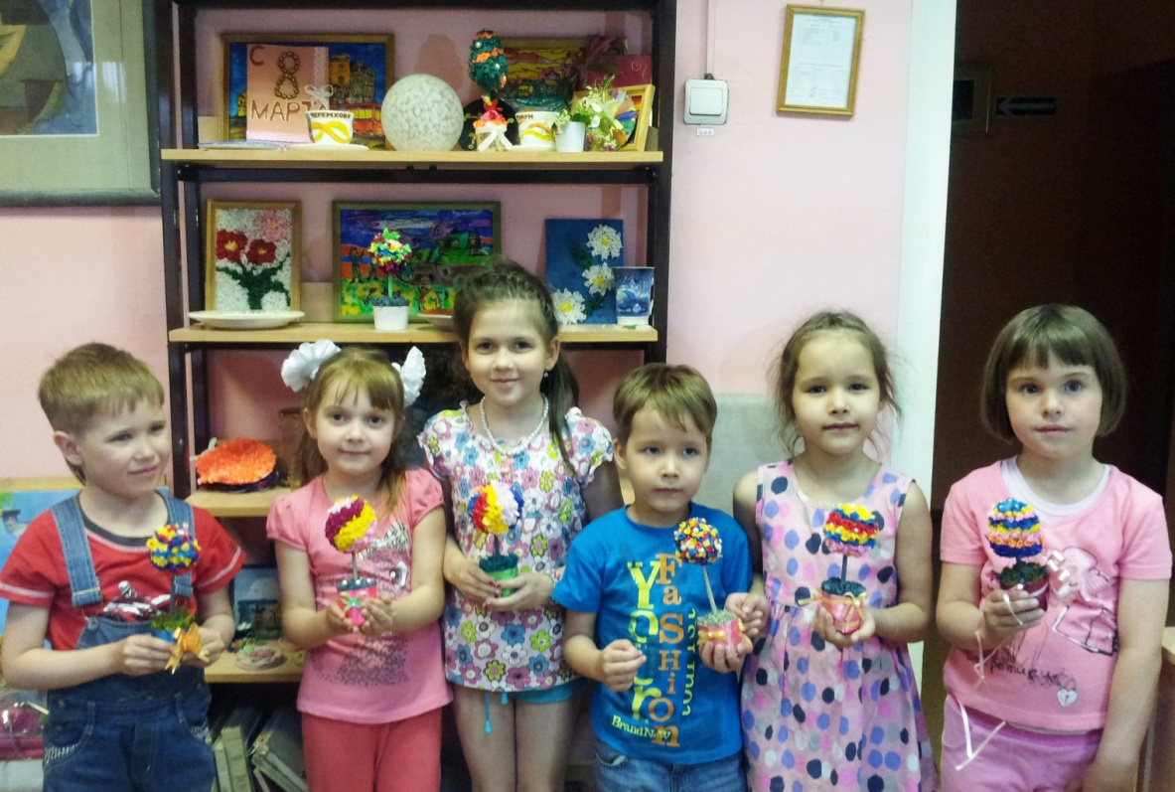
А «Дерево счастья» обязательно принесет в дом каждого творца, счастье, ведь оно сделано с такой любовью и самое главное верить, что оно творить чудеса!

